Version 4.0
Guide Writer
Chapitre 1
Introduction à Writer

Droits d'auteur
Ce document est diffusé sous Copyright © 2013 par ses contributeurs repris ci-dessous. Vous pouvez distribuer et/ou copier ce document en respectant les termes de la licence publique générale GNU (http://www.gnu.org/licenses/gpl.html), version 3 ou ultérieure, ou de la licence Creative Commons Attribution (http://creativecommons.org/licenses/by/3.0/deed.fr), version 3.0 ou ultérieure. Toutes les marques mentionnées dans ce guide appartiennent à leurs propriétaires légitimes.

Contributeurs
Barbara Duprey | John M. Długosz | Ron Faile Jr.
Hazel Russman | Jean Hollis Weber | John A Smith

Traducteurs
Cyrille Grosdemange | Evelyne Tenaerts

Relecteurs

Retours
Veuillez envoyer vos commentaires ou suggestions à propos de ce document à : doc@fr.libreoffice.org

Remerciements
Ce chapitre et ses mises à jour sont basés sur le chapitre 1 de OpenOffice.org 3.3 Writer Guide. Les contributeurs à ce chapitre sont :
Agnes Belzunce | Daniel Carrera | Laurent Duperval
Stefan A. Keel | Peter Kupfer | Carol Roberts
Joe Sellman | Gary Schnabl | Janet M. Swisher
Jean Hollis Weber | Linda Worthington | Michele Zarri

Date de publication et version du logiciel
Publié le 26 juillet 2013. Basé sur LibreOffice 4.0.3.

Note pour les utilisateurs Mac
Certains raccourcis claviers sont différents sous Mac de ceux utilisés sous Windows et Linux. Le tableau ci-dessous donne quelques correspondances pour les instructions de ce guide. Pour une liste plus détaillée, référez-vous à l'aide du logiciel.
Windows ou Linux | Équivalent Mac | Effet
Outils > Options | LibreOffice > Préférences | Accès aux options de paramétrage
Clic droit | ⌘+clic | Ouvre un menu contextuel
Ctrl (Contrôle) | ⌘ (Commande) | Utilisé avec d'autres touches
F5 | Maj+⌘+F5 | Ouvre le Navigateur
F11 | ⌘+T | Ouvre la fenêtre Styles et formatage

Contenu
Droits d'auteur 2
Contributeurs 2
Traducteurs 2
Relecteurs 2
Retours 2
Remerciements 2
Date de publication et version du logiciel 2
Note pour les utilisateurs Mac 3
Qu'est-ce que Writer ? ? 5
Éléments de la fenêtre principale de Writer 5
Barre de titre 6
Menus 6
Barre d'outils 6
Menus contextuels (clic droit) 9
Règles 10
Barre d'état 10
Modifier l'affichage du document 13
Créer un nouveau document 14
À partir du centre de démarrage 14
À partir du démarrage rapide 15
À partir du menu du système d'exploitation 15
À partir de la barre des menus, d'une barre d'outils ou du clavier 15
À partir d'un modèle 16
Ouvrir un document existant 16
Enregistrer un document 17
Enregistrement automatique d'un document 18
Enregistrer comme un document Word 18
Protection par mot de passe 19
Modifier le mot de passe d'un document 21
Fermer un document 21
Fermer LibreOffice 21
Utiliser le Navigateur 21
Se déplacer rapidement dans un document 23
Utiliser la barre d'outils Navigation 24
Réorganiser des chapitres en utilisant le Navigateur 24
Définir un pense-bête 25
Choisir un mode glisser 25
Annuler et rétablir des modifications 26

Qu'est-ce que Writer ?
Writer est le module de traitement de texte de LibreOffice. En plus des fonctions habituelles d'un traitement de texte (vérification orthographique, dictionnaire des synonymes, coupure des mots, auto-correction, recherche et remplacement, génération automatique de tables des matières et d'index, publipostage et autres), Writer propose ces fonctions importantes :
- modèles et styles (chapitres 6 et 7) ;
- méthodes de mise en page incluant les cadres, les colonnes et les tableaux (chapitre 4) ;
- intégration ou liaison d'images, feuilles de calcul et autres objets (chapitre 8) ;
- outils de dessin intégrés (chapitre 8) ;
- documents maîtres pour grouper une série de documents en un seul (chapitre 13) ;
- suivi des modifications lors des révisions (chapitre 3) ;
- intégration d'une base de données, incluant une base de données bibliographique (chapitres 11, 12, 15) ;
- export au format PDF, comprenant les repères de texte (chapitre 5) ;
- et bien plus encore.

Éléments de la fenêtre principale de Writer
Les fonctions de l'espace de travail principal de Writer (voir Figure 1) sont décrites dans cette section.
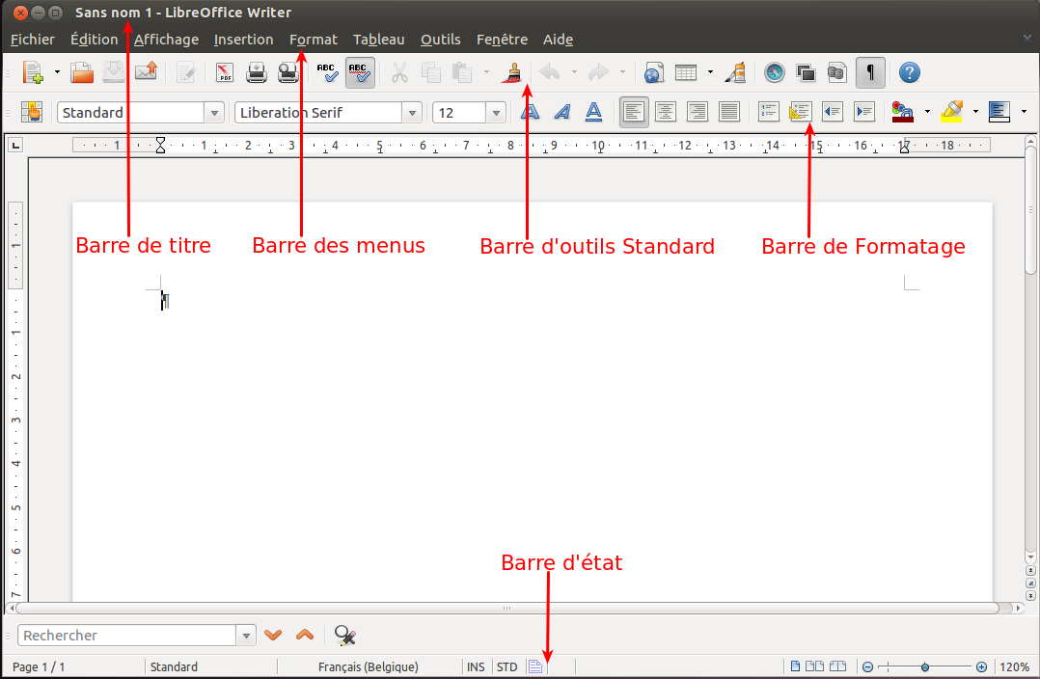Figure 1. L'espace de travail principal de Writer (avec le thème d'icônes "Tango").

Barre de titre
La barre de titre, située en haut de la fenêtre de Writer, affiche le nom de fichier du document actif. Lorsqu'un document vient d'être créé, le nom du document apparaîtra comme Sans nom X, où X est un numéro.

Menus
La barre des menus est située juste en dessous de la barre de titre. Lorsque vous cliquez sur l'un des menus, un sous-menu se développe afin de vous proposer plus d'options telles que :
- des commandes exécutables comme Fermer ou Enregistrer qui se trouvent dans le menu Fichier ;
- des commandes (représentées par le nom de la commande suivie de pointillés) pour ouvrir des boîtes de dialogue telles que Rechercher ou Collage spécial qui se trouvent dans le menu Édition ;
- des sous-menus (indiqués par une flèche pointant vers la droite) comme pour les Barres d'outils et le Zoom qui se trouvent dans le menu Affichage.

Barre d'outils
Writer a plusieurs types de barres d'outils : ancrée (fixée dans l'espace de travail), flottante et détachable. Les barres d'outils ancrées peuvent être déplacées à différents endroits et rendues flottantes. Les barres d'outils flottantes peuvent être ancrées.
La barre d'outils supérieure ancrée juste en dessous de la barre des menus s'appelle la barre d'outils Standard (voir Figure 1). Elle est commune à tous les modules de LibreOffice (Writer, Calc, Draw, Impress, Base, Math).
La seconde barre d'outils est la barre de Formatage (voir Figure 1). Cette barre s'adapte au contexte, ce qui signifie qu'elle présente les outils relatifs à la position du curseur ou à la sélection. Par exemple, lorsque l’on clique sur une image, la barre de Formatage fournit les outils pour formater les images, quand le curseur se trouve dans du texte, les outils sont ceux pour formater le texte.

Afficher ou masquer les barres d'outils
Pour afficher ou masquer des barres d'outils, choisissez Affichage > Barres d'outils, puis cliquez sur le nom de la barre d'outils voulue dans la liste. Une barre d'outils active apparaît avec une coche à côté de son nom. Les barres d'outils détachables ne sont pas reprises dans le menu Affichage.

Sous-menus et barres d'outils détachables
Les icônes de barres d'outils avec un petit triangle sur la droite afficheront des sous-menus, des barres d'outils détachables et d'autres manières de sélectionner les éléments en fonction de l'outil.
La Figure 2 illustre une barre d'outils détachable depuis la barre d'outils Dessin.
Les barres d'outils détachables peuvent être flottantes ou bien ancrées le long d'un bord de l'écran ou dans l'une des zones de barres d'outils existantes. Pour déplacer une barre d'outils flottante, faites-la glisser par sa barre de titre comme montré sur la Figure 5.
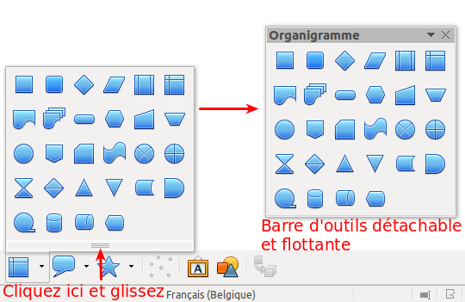Figure 2. Exemple d'une barre d'outils détachable.

Déplacer des barres d'outils
Pour déplacer une barre d'outils ancrée, placez la souris sur sa poignée (représentée par des petits repères à gauche de la barre d'outils), maintenez le bouton gauche de la souris enfoncé, glissez la barre d'outils vers son nouvel emplacement et relâchez le bouton de la souris.
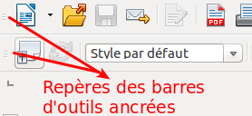Figure 3. Déplacer une barre d'outils ancrée.

Barres d'outils flottantes
Writer inclut de nombreuses barres d'outils contextuelles qui, par défaut, apparaissent comme des barres d'outils flottantes en fonction de la position du curseur ou de la sélection. Par exemple, lorsque le curseur se trouve dans un tableau, la barre d'outils flottante Tableau apparaît. Quand le curseur se trouve dans une liste numérotée ou une liste à puces, la barre d'outils Puces et numérotation apparaît. Si vous le souhaitez, ces barres d'outils peuvent être ancrées en haut, en bas ou sur les côtés de l'espace de travail (voir la section Déplacer des barres d'outils page 7).
Pour déplacer une barre d'outils flottante, faites-la glisser par sa barre de titre jusqu'à son nouvel emplacement.
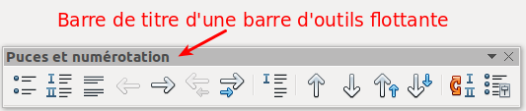Figure 5. Déplacer une barre d'outils flottante.

Fenêtres et barres d'outils ancrées/flottantes
Les barres d'outils et certaines fenêtres, comme le Navigateur et la fenêtre Styles et formatage, sont ancrables. Vous pouvez les déplacer, les redimensionner ou les ancrer à un bord de l'espace de travail.
Pour ancrer une fenêtre ou une barre d'outils, maintenez la touche Ctrl enfoncée et double-cliquez sur le cadre (ou dans un espace libre près des icônes en haut de la fenêtre).
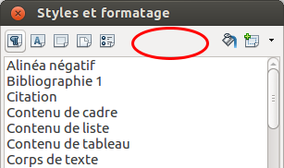Figure 6. Ctrl+double-clic pour ancrer ou détacher.
Pour détacher une fenêtre, maintenez la touche Ctrl enfoncée et double-cliquez sur le cadre (ou dans un espace libre près des icônes en haut) de la fenêtre ancrée.

Ancrage (masquage automatique)
Sur n'importe quel bord de l'espace de travail où une fenêtre a été ancrée, vous verrez un bouton qui vous permettra d'afficher ou de masquer ladite fenêtre.
- Si vous cliquez sur le bouton Afficher/Masquer (voir Figure 7) de la fenêtre que vous souhaitez afficher, la fenêtre en question restera visible jusqu'à ce que vous appuyiez à nouveau sur le bouton Afficher/Masquer (voir Figure 7).
- Si vous affichez la fenêtre en cliquant sur la bordure de cette dernière (voir Figure 8), et non sur le bouton Afficher/Masquer, vous activez la fonction Masquage automatique. Cette fonction vous permet d'afficher temporairement une fenêtre masquée en cliquant sur son bord. Lorsque vous cliquez dans le document, la fenêtre est à nouveau masquée.
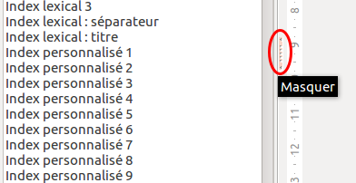Figure 7. Le bouton Masquer.
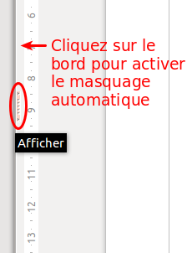Figure 8. Le bouton Afficher et le Masquage automatique.

Personnaliser les barres d'outils
Vous pouvez personnaliser les barres d'outils de plusieurs manières, que ce soit en choisissant les icônes visibles et/ou en verrouillant la position d'une barre d'outils ancrée.
Pour accéder aux options de personnalisation d'une barre d'outils, faites un clic droit sur la barre d'outils à personnaliser (pour les barres ancrées).
Pour afficher ou masquer les icônes définies pour la barre d'outils sélectionnée, choisissez Boutons visibles dans le menu déroulant. Les icônes visibles dans la barres d'outils sont encadrées (voir Figure 9). Cliquez sur les icônes à masquer ou à afficher dans la barre d'outils.
Vous pouvez aussi ajouter des icônes et créer de nouvelles barres d'outils (voir le chapitre 16, Personnaliser Writer, de ce guide).
Remarque | Dans les versions antérieures de LibreOffice, ces options étaient accessibles en cliquant sur une flèche à la fin de la barre d'outils. Cette flèche est toujours présente sur le barres d'outils flottantes, mais pas sur les barres d'outils ancrées. Toutefois, cette flèche n'a plus d'effet.
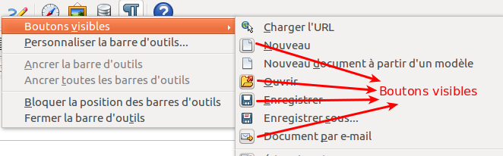Figure 9. Sélection des icônes visibles dans la barre d'outils.

Menus contextuels (clic droit)
Un clic droit sur un paragraphe, une image ou un autre objet affiche un menu contextuel. Le menu contextuel est souvent la façon la plus simple et la plus rapide d'accéder à une fonction. Si vous ignorez dans quel menu ou quelle barre d'outils se trouve une fonction, vous la trouverez via le clic droit.

Règles
Pour afficher ou masquer les règles, cliquez sur le menu Affichage > Règle. Pour activer la règle verticale, cliquez sur le menu Outils > Options > LibreOffice Writer > Affichage et sélectionnez Règle verticale (voir Figure 10).
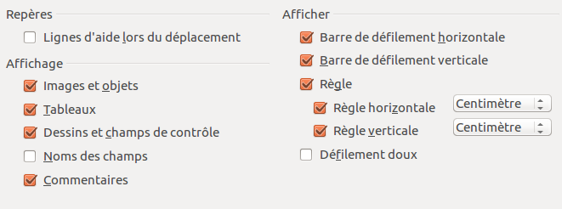Figure 10. Accéder aux paramètres de la règle.

Barre d'état
La barre d'état de Writer est située en bas de l'espace de travail. Elle fournit des informations relatives au document et permet de modifier rapidement certaines caractéristiques du document (voir Figure 11 et Figure 12).
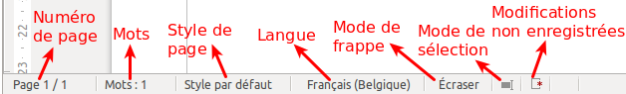Figure 11. Partie gauche de la barre d'état.
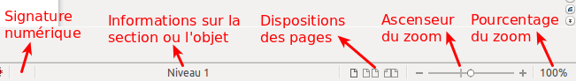Figure 12. Partie droite de la barre d'état.
Numéro de page
Affiche le numéro de page actuel, le numéro de séquence de la page active (si différent du numéro de page) et le nombre total de pages du document. Par exemple, si vous avez redémarré la numérotation des pages à 1 à la troisième page, le numéro de page est 1 et le numéro de séquence est 3.
Si des repères de texte ont été définis dans le document, un clic droit sur ce champ affiche une liste des repères de texte ; cliquez sur l'un d'eux pour vous rendre à son emplacement.
Pour sauter à une page spécifique dans le document, double-cliquez sur ce champ. Le Navigateur s'ouvre (voir page 21). Cliquez dans le champ Numéro de page dans le Navigateur et tapez le numéro de séquence de la page voulue. Ce numéro peut être différent du numéro de page si vous avez recommencé la numérotation des pages à un ou plusieurs endroits du document. Validez par Entrée, la page choisie s'affiche.
Mots
Affiche le nombre de mots contenus dans le document ou dans la sélection. Double-cliquez sur ce champ pour afficher la boîte de dialogue Nombre de mots.
Pour afficher les statistiques plus détaillées (par exemple, le nombre de mots présents dans le document), double-cliquez sur le compteur de mots dans la barre d'état ou cliquez sur le menu Outils > Statistiques.
Figure 13. Compteur de mots.
Style de page
Affiche le style de la page active. Pour modifier le style de page, faites un clic droit sur ce champ. Une liste des styles de page s'affiche ; choisissez un style différent en cliquant dessus.
Pour éditer le style de page, double-cliquez sur ce champ. La boîte de dialogue Style de page s'ouvre. Pour plus d'informations sur les styles, référez-vous aux chapitres 6 et 7 de ce guide.
Langue
Affiche la langue du texte sélectionné.
Cliquez pour ouvrir un menu où vous pouvez choisir une autre langue pour le texte sélectionné ou pour le paragraphe dans lequel le curseur est situé. Vous pouvez également choisir Aucune (pas de vérification orthographique) pour exclure le texte de la vérification orthographique. Choisissez Plus... pour ouvrir la boîte de dialogue Caractère. Pour plus d'informations, référez-vous au chapitre 3, Travailler avec du texte, de ce guide.
Mode de frappe
Cette zone est blanche lorsque le mode Insertion est actif. Double-cliquez sur cette zone pour basculer vers le mode Écraser. Faites un simple clic gauche pour retourner au mode Insertion. Vous pouvez aussi appuyer sur la touche Insertion de votre clavier pour basculer entre les modes. En mode Insertion, le texte situé après le curseur se décale pour laisser l'espace au texte que vous tapez. En mode Écraser, le texte situé après le curseur est remplacé par le texte que vous tapez. Cette fonction est désactivée lorsque l'enregistrement des modifications (Édition > Modifications > Enregistrer) est activé.
Mode de sélection
Cliquez pour choisir un mode de sélection. L'icône ne change pas, mais lorsque vous placez le curseur de la souris au-dessus de cette icône, une infobulle vous indique quel est le mode actif.
Lorsque vous cliquez sur l'icône, un menu contextuel affiche les modes de sélection disponible.
Mode | Effet
Sélection standard | Cliquez dans le texte, là où vous souhaitez positionner le curseur de la souris. Cliquez sur un élément pour faire de lui l'élément actif. Toute autre sélection est alors désactivée.
Sélection étendue (F8) | Cliquez dans le texte pour étendre ou réduire la sélection active.
Sélection avec ajout (Maj+F8) | Une nouvelle sélection est ajoutée à une sélection existante. Il s'agit d'une sélection multiple.
Sélection par bloc (Ctrl+Maj+F8) | Un bloc de texte peut être sélectionné.
Sous le système d'exploitation Windows, vous pouvez maintenir la touche Alt de votre clavier enfoncée pendant que vous sélectionnez un bloc de texte. De cette façon, vous n'aurez pas besoin de définir le mode de sélection par bloc.
Pour plus d'informations sur les modes de sélection, référez-vous au chapitre 3, Travailler avec du texte, de ce guide.
Modifications non enregistrées
L'icône est remplacée par l'icône si les modifications du document n'ont pas été enregistrées.
Signature numérique
Si le document a été signé numériquement, l'icône apparaît. Pour voir le certificat, double-cliquez sur l'icône.
Informations sur la section ou l'objet
Quand le curseur est dans une section, un titre, un élément de liste, ou quand un objet (comme une image, un tableau) est sélectionné, des informations à propos de l'élément s'affichent dans ce champ. Double-cliquez dans cette zone pour ouvrir la boîte de dialogue correspondante.
Objet | Information affichée | Boîte de dialogue ouverte
Image | Taille et position | Image
Élément de liste | Niveau et style de liste | Puces et numérotation
Titre | Niveau de numérotation des chapitres | Puces et numérotation1
Tableau | Nom ou numéro et référence de la cellule du curseur | Format de tableau
Section | Nom de la section | Éditer les sections
Autre | (Vide) | Champs
Disposition des pages
Cliquez sur l'icône appropriée pour modifier la disposition des pages : page simple, côte à côte ou livre (voir Figure 14). Vous pouvez éditer le document dans n'importe quel affichage. Les paramètres du Zoom (voir ci-dessous et page suivante) interagissent avec la disposition des pages sélectionnées pour déterminer combien de pages seront visibles dans la fenêtre du document.
Figure 14. Disposition des pages (page simple, côte à côte, livre).
Zoom
Pour modifier le grossissement de l'affichage, glissez l'ascenseur du Zoom ou cliquez sur les signes + et -. Vous pouvez également faire un clic droit sur le pourcentage du Zoom pour sélectionner une valeur de grossissement ou double-cliquer pour ouvrir la boîte de dialogue Zoom & disposition des pages (voir Figure 15).
Figure 15. Réglages du Zoom.

Modifier l'affichage du document
Writer propose trois façons d'afficher un document : Mise en page d'impression, Mise en page Web et Plein écran. Pour changer l'affichage, allez dans le menu Affichage et cliquez sur le mode voulu.
Mise en page d'impression est l'affichage par défaut de Writer. Dans ce mode, vous pouvez utiliser l'ascenseur du Zoom et les icônes de disposition des pages situés dans la barre d'état afin de changer le grossissement du document.
Vous pouvez également cliquer sur Affichage > Zoom dans la barre des menus pour afficher la boîte de dialogue Zoom & disposition des pages (voir Figure 16) qui permet de paramétrer les mêmes options que dans la barre d'état.
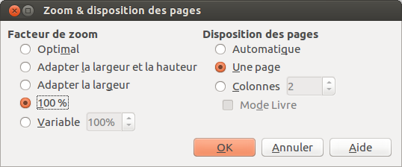Figure 16. Choix du Zoom et des options de disposition des pages.
En mode Mise en page Web, les ascenseurs de zoom restent disponibles, tandis que les boutons de disposition des pages sont désactivés. En outre, la plupart des choix proposés dans la boîte de dialogue Zoom & disposition des pages ne sont plus utilisables.
En mode Plein écran, le document est affiché en utilisant les réglages de zoom et de disposition des pages sélectionnés précédemment. Pour quitter le mode Plein écran et retourner au mode Mise en page d'impression ou Mise en page Web, appuyez sur la touche Echap ou cliquez sur le bouton Plein écran en haut à gauche. Vous pouvez aussi utiliser le raccourci clavier Ctrl+Maj+J.

Créer un nouveau document
Vous pouvez créer un nouveau document dans Writer de plusieurs manières. Si un document est déjà ouvert dans LibreOffice, le nouveau document s'ouvre dans une nouvelle fenêtre.

À partir du centre de démarrage
Quand LibreOffice est actif, mais qu'aucun document n'est ouvert (par exemple, si vous fermez tous les documents ouverts mais laissez le programme fonctionner), le Centre de démarrage est affiché (voir Figure 17). Cliquez sur l'une des icônes pour ouvrir un nouveau document de ce type, ou cliquez sur l'icône Modèles pour créer un nouveau document à partir d’un modèle.
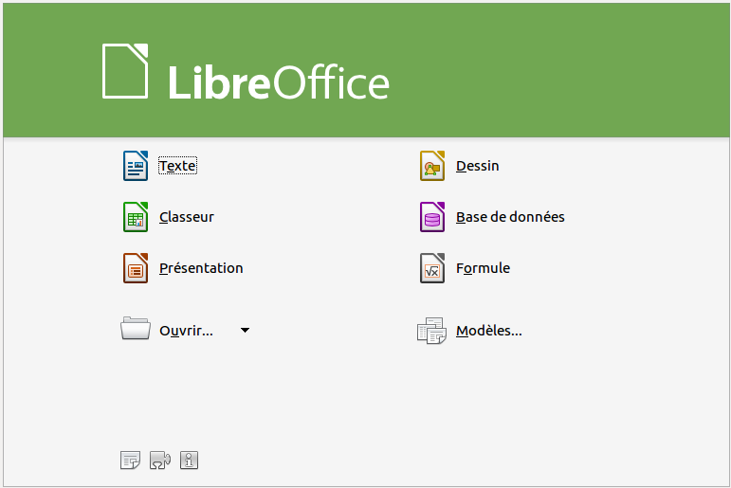Figure 17. Centre de démarrage de LibreOffice.

À partir du démarrage rapide
Le Démarrage rapide peut être rencontré sous Windows, certaines distributions Linux et (sous une forme légèrement différente) sous Mac OS X. Le Démarrage rapide est une icône placée dans la barre des tâches ou dans le "dock" au cours du démarrage du système. Elle indique que LibreOffice a été chargé et est prêt à l'emploi. Le Démarrage rapide peut être activé en cochant l'option dans le menu Outils > Options > LibreOffice > Mémoire.
Faites un clic droit sur l'icône de Démarrage rapide (voir Figure 18) dans la barre des tâches pour ouvrir un menu déroulant à partir duquel vous pouvez ouvrir un nouveau document, ouvrir la boîte de dialogue Modèles et documents, ou choisir un document existant à ouvrir. Vous pouvez également double-cliquer sur l'icône de Démarrage rapide pour afficher la boîte de dialogue Modèles et documents.
Référez-vous au chapitre 1, Introduction à LibreOffice, dans le Guide du débutant pour plus d'informations sur le démarrage de Writer par le Démarrage rapide.
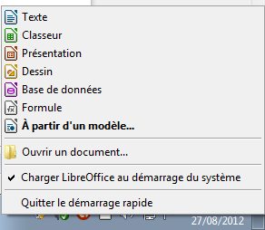Figure 18. Menu déroulant du Démarrage rapide sous Windows 7.

À partir du menu du système d'exploitation
Vous pouvez démarrer LibreOffice depuis le menu du système d'exploitation, de la même manière dont vous démarrez les autres programmes. Quand LibreOffice est installé sur votre ordinateur, dans la plupart des cas, une entrée de menu pour chaque composant est ajoutée à votre menu système. Si vous utilisez un Mac, vous devriez voir l'icône LibreOffice dans le dossier Applications. Quand vous double-cliquez sur cette icône, LibreOffice s'ouvre sur le Centre de démarrage (Figure 17).

À partir de la barre des menus, d'une barre d'outils ou du clavier
Quand LibreOffice est ouvert, vous pouvez également créer un nouveau document de l'une des façons suivantes :
- Appuyez sur les touches Ctrl+N de votre clavier.
- Cliquez sur Fichier > Nouveau > Document texte dans la barre des menus
- Cliquez sur le bouton Nouveau dans la barre d'outils Standard.

À partir d'un modèle
Vous pouvez utiliser des modèles pour créer de nouveaux documents dans Writer. Un modèle est un ensemble de styles et formatages prédéfinis. Les modèles servent de fondement à un ensemble de documents, pour être sûr qu'ils auront tous une mise en page similaire. Par exemple, tous les documents du Guide Writer sont basés sur le même modèle. En résultat, tous les documents se ressemblent ; ils ont tous les mêmes en-tête et pied de page, utilisent la même police, etc.
Lorsque LibreOffice vient d'être installé, peu de modèles sont disponibles. Il est possible d'ajouter de nouveaux modèles à votre installation et de les utiliser pour les nouveaux documents. Ceci est expliqué dans le chapitre 10, Travailler avec des modèles. De nombreux modèles sont téléchargeables sur http://templates.libreoffice.org/ et d'autres sites.
Une fois que vous avez des modèles dans votre système, vous pouvez créer des nouveaux documents basés sur ceux-ci en utilisant Ficher > Nouveau > Modèles et documents. Cela ouvre une fenêtre dans laquelle vous choisissez le modèle que vous souhaitez utiliser pour votre document.
L'exemple présenté en Figure 19 utilise un modèle du dossier Mes modèles. Sélectionnez-le, puis cliquez sur le bouton Ouvrir. Un nouveau document est créé, basé sur les styles et formatage définis dans le modèle.
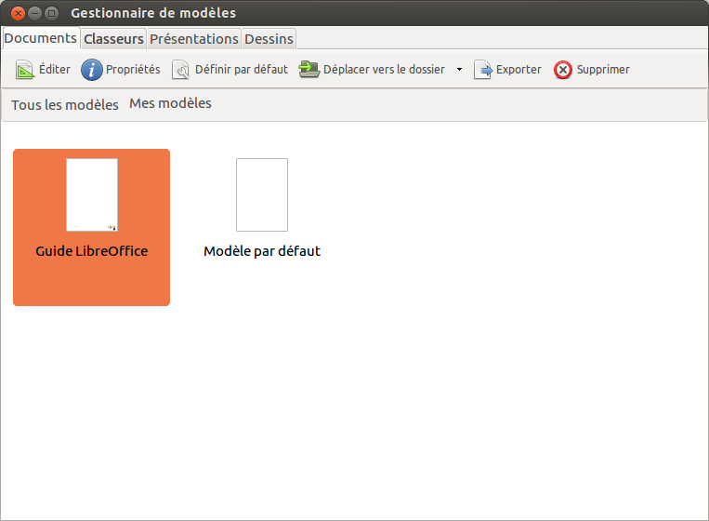Figure 19. Créer un nouveau document depuis un modèle.

Ouvrir un document existant
Quand aucun document n'est ouvert, le Centre de démarrage (voir Figure 17) comporte une icône pour ouvrir un document existant et la liste des derniers documents utilisés (voir Figure 20).
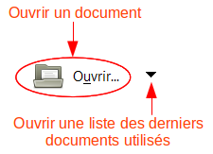Figure 20. Bouton Ouvrir du Centre de démarrage.
Vous pouvez aussi ouvrir un document existant de l'une des façons suivantes :
- Choisissez Fichier > Ouvrir.
- Cliquez sur le bouton Ouvrir dans la barre d'outils Standard.
- Appuyez sur les touches Ctrl+O de votre clavier.
- Utilisez Fichier > Derniers documents utilisés pour afficher les 10 derniers fichiers qui ont été ouverts par l'un des modules de LibreOffice.
- Utilisez la sélection Ouvrir un document dans le Démarrage rapide.
Dans tous les cas, la boîte de dialogue Ouvrir apparaît. Sélectionnez le fichier que vous désirez, puis cliquez sur Ouvrir. Si un document est déjà ouvert dans LibreOffice, le second document s'ouvrira dans une nouvelle fenêtre.
Dans la boîte de dialogue Ouvrir, vous pouvez restreindre la liste des fichiers en sélectionnant le type de fichier que vous recherchez. Par exemple, si vous choisissez Documents Texte comme type de fichier, vous ne verrez que les documents que Writer peut ouvrir (dont les formats *.odt, *.doc, *.txt). Cette méthode permet d'ouvrir les fichiers Word (*.doc) aussi bien que les fichiers LibreOffice et d'autres formats.
Vous pouvez aussi ouvrir un document Writer existant de la même façon que vous ouvrez les autres documents de votre système d'exploitation.
Si vous avez associé les formats de fichier Microsoft Office à LibreOffice, vous pouvez également ouvrir ces fichiers en double-cliquant dessus.

Enregistrer un document
Les documents peuvent être enregistrés de trois manières :
- Appuyez sur les touches Ctrl+S de votre clavier.
- Choisissez Fichier > Enregistrer (ou Tout enregistrer ou Enregistrer sous).
- Cliquez sur le bouton Enregistrer de la barre d'outils Standard.
- Double-cliquez sur l'icône Modifications non enregistrées dans la barre d'état.
Lorsque la boîte de dialogue Enregistrer sous apparaît, saisissez un nom de fichier, vérifiez si besoin le type de fichier et cliquez sur le bouton Enregistrer.
Pour enregistrer un document ouvert sous le même nom de fichier, cliquez sur Fichier > Enregistrer. Cette procédure écrasera la dernière version enregistrée de ce même document.
Pour sauver un document ouvert sous un nom différent afin de préserver l'original et d'enregistrer les modifications sous une autre version, cliquez sur le menu Fichier > Enregistrer sous, donnez un autre nom au document et/ou choisissez un type de fichier différent. Un document peut être enregistré sous le même nom si le type de fichier est changé. Cependant, il est nécessaire que le nom du document soit différent si le type de fichier est conservé.

Enregistrement automatique d'un document
Writer peut enregistrer automatiquement, dans un dossier temporaire, votre document à intervalles réguliers L'enregistrement automatique, comme l'enregistrement manuel, écrase le dernier enregistrement du fichier cible dans le dossier temporaire.
L'enregistrement automatique permet à LibreOffice, en cas d’arrêt brutal du programme (coupure de courant, plantage...), de recharger votre document dans un état proche du moment où LibreOffice s’est arrêté de manière impromptue. Cette option ne vous dispense donc pas de faire des enregistrements manuels régulièrement.
Pour activer l’enregistrement de fichier automatique :
- Sélectionnez Outils > Options > Chargement/enregistrement > Général.
- Cliquez sur Enregistrer les informations de récupération automatique toutes les et choisissez l'intervalle de temps. La valeur par défaut est de 15 minutes. Entrez la valeur de votre choix en la tapant ou en cliquant sur les flèches haut/bas.

Enregistrer comme un document Word
Si vous avez besoin d'échanger des fichiers avec des utilisateurs de Microsoft Word, ces derniers ne peuvent peut-être pas ouvrir et/ou enregistrer des fichiers *.odt. Seuls les utilisateurs de Microsoft Word 2007 (avec le Service Pack 2) et 2010 peuvent le faire. Les versions antérieures de Microsoft Word (à savoir 2000, XP et 2003) n'ouvrent pas les fichiers *.odt. Cependant, il est possible de télécharger et d'installer un plug-in gratuit OpenDocument Format (ODF) de Sun Microsystems, disponible chez Softpedia (http://www.softpedia.com/get/Office-tools/Other-Office-Tools/Sun-ODF-Plugin-for-Microsoft-Office.shtml). Les utilisateurs de Microsoft Word pourront ainsi exploiter vos fichiers.
Dans le cas où votre correspondant ne peut vraiment pas ouvrir vos fichiers, vous pouvez enregistrer votre document en tant que fichier Word (*.doc ou *.docx).
- Important – Enregistrez tout d'abord votre document dans le format utilisé par LibreOffice (*.odt). Si vous ne le faites pas, toutes les modifications effectuées depuis votre dernier enregistrement apparaîtront uniquement dans la version Microsoft Word du document.
- Cliquez sur Fichier > Enregistrer sous dans la barre des menus.
- La boîte de dialogue Enregistrer sous apparaît. Dans le menu déroulant Type (ou Enregistrer comme type), sélectionnez le type de format Word qui vous convient (voir Figure 21).
- Cliquez sur Enregistrer.
Attention   | À partir de ce moment, toutes les modifications que vous apporterez au fichier auront lieu uniquement dans le document Microsoft Word. Vous avez changé le nom et le type de fichier de votre document. Si vous voulez revenir en arrière pour travailler avec la version *.odt de votre document texte, vous devez l'ouvrir à nouveau.

Astuce | Pour que Writer enregistre par défaut vos documents dans un format Microsoft Word, cliquez sur Outils > Options > Chargement/enregistrement > Général. Dans la section intitulée Format de fichier par défaut et paramétrages ODF, sous Type de document, sélectionnez Document texte, puis sous Enregistrer systématiquement sous, sélectionnez votre format de fichier préféré.

Attention | Si vous utilisez un format de fichier Microsoft Word, il est recommandé d'utiliser le format .doc et non le .docx. Plusieurs cas démontrent que ce format (*.docx) éprouve des problèmes, y compris en utilisant des applications Microsoft. L'enregistrement au format *.odt vous offre la possibilité de refaire votre document dans le cas où il rencontrerait des problèmes avec le format de Microsoft.
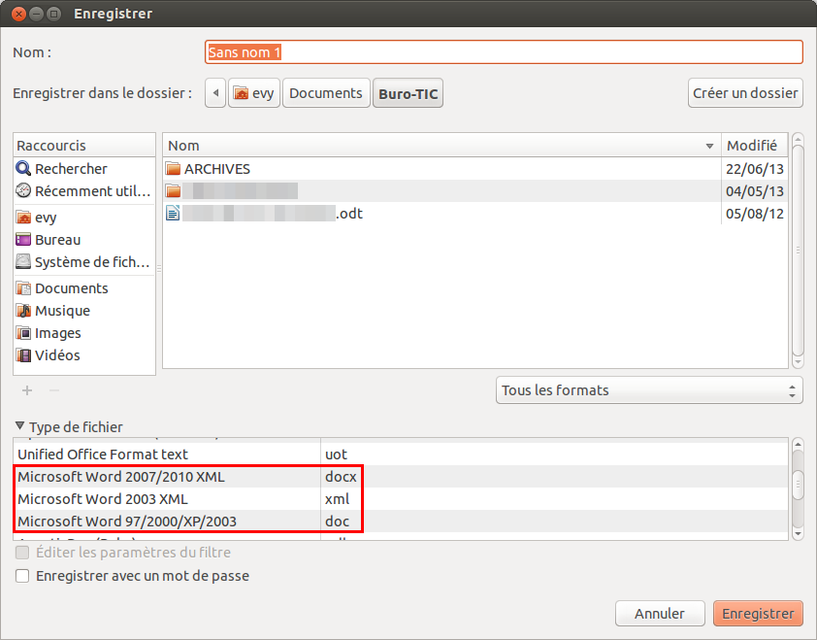Figure 21. Enregistrer un document au format Microsoft Word.

Protection par mot de passe
Writer fournit deux niveaux de protection de document : protection en lecture (le fichier ne peut être visualisé sans mot de passe) et protection en écriture (le fichier peut être affiché en mode lecture seule, mais ne peut être modifié sans mot de passe). De plus, vous pouvez rendre le contenu accessible en lecture pour un groupe de personnes ainsi qu'en lecture et en écriture pour un autre groupe. Ce comportement est compatible avec la protection de fichier Microsoft Word.
- Utilisez Fichier > Enregistrer sous pour enregistrer le document. (Vous pouvez également utiliser Fichier > Enregistrer la première fois que vous enregistrez un nouveau document.)
- Dans la boîte de dialogue Enregistrer sous, tapez le nom du fichier, sélectionnez l'option Enregistrer avec mot de passe et cliquez sur Enregistrer (voir Figure 22).

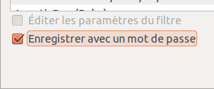Figure 22. Enregistrer avec un mot de passe.
- La boîte de dialogue Définir le mot de passe s'ouvre (voir Figure 23).
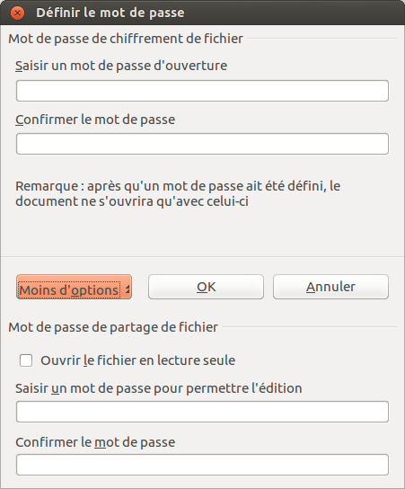Figure 23. Deux niveaux de protection par mot de passe.
Vous avez ici plusieurs options :
- Pour protéger le document en lecture, tapez un mot de passe dans les deux champs en haut de la boîte de dialogue.
- Pour protéger le document en écriture, cliquez sur le bouton Plus d'options et sélectionnez la case à cocher Ouvrir le fichier en lecture seule.
- Pour protéger le document en écriture mais permettre à certaines personnes de le modifier, sélectionnez la case à cocher Ouvrir le fichier en lecture seule et tapez un mot de passe dans les deux champs de la partie Mot de passe de partage de fichier de la boîte de dialogue.
- Cliquez sur OK pour enregistrer le fichier. Si l'une des paires de mots de passe n'est pas cohérente, vous recevrez un message d'erreur. Fermez alors la boîte de message pour retourner à la boîte de dialogue Définir le mot de passe,t entrer à nouveau le mot de passe, puis confirmez-le.
Dans LibreOffice 3.5, un système de chiffrement (AES) différent, plus souvent utilisé, a remplacé celui présent dans les versions antérieures (Blowfish). Par conséquent, les fichiers chiffrés avec LibreOffice 3.5 (ou une version ultérieure) ne pourront pas être ouverts par LibreOffice 3.4.4 (ou une version antérieure). LibreOffice 3.4.5 permet d'ouvrir ces fichiers. Toutefois, en enregistrant à nouveau avec LibreOffice 3.4.5, l'ancien système de chiffrement sera utilisé. À noter que les fichiers chiffrés avec l'ancien système pourront être utilisés avec LibreOffice 3.5 (ou une version ultérieure).
Attention | LibreOffice utilise un mécanisme de chiffrement très puissant qui rend presque impossible la récupération du contenu d'un document si vous perdez le mot de passe.

Modifier le mot de passe d'un document
Lorsqu'un document est protégé par un mot de passe, vous pouvez modifier ce mot de passe pendant que le document est ouvert. Choisissez Fichier > Propriétés > Général et cliquez sur le bouton Modifier le mot de passe.

Fermer un document
Pour fermer un document, choisissez Fichier > Fermer ou cliquez sur l’icône Fermer dans la fenêtre du document. L'apparence et l'emplacement de cette icône dépendent de votre système d'exploitation, mais elle ressemble en général au X dans le bouton rouge de la Figure 24.
Si plusieurs fenêtres de LibreOffice sont ouvertes, chaque fenêtre ressemble à celle présentée à gauche dans la Figure 24. Fermer cette fenêtre laisse les autres fenêtres de LibreOffice ouvertes.
Si une seule fenêtre de LibreOffice est ouverte, elle ressemble à celle présentée à droite dans la Figure 24. Notez le petit X noir sous le gros X du bouton rouge. Cliquer dessus ferme le document mais laisse LibreOffice ouvert (Centre de démarrage). Cliquer sur le gros X ferme Writer complètement.

Figure 24. Icônes de fermeture sous Windows XP
Si le document n'a pas été enregistré depuis le dernier changement, un message s'affiche. Choisissez si vous voulez enregistrer ou ignorer les changements.
- Enregistrer : Le document est enregistré et fermé.
- Ignorer : Le document est fermé. Toutes les modifications depuis le dernier enregistrement sont perdues.
- Annuler : Rien ne se passe, vous retournez au document.

Fermer LibreOffice
Pour fermer LibreOffice complètement, cliquez sur Fichier > Quitter, ou fermez le dernier document ouvert comme décrit dans la section Fermer un document ci-avant.
Si tous les documents ont été enregistrés, Writer se ferme immédiatement. Si des documents ont été modifiés mais non enregistrés, un message d'avertissement apparaît. Suivez la procédure décrite dans la section Fermer un document pour enregistrer ou ignorer les changements.

Utiliser le Navigateur
En plus du champ Numéro de page de la barre d'état (voir page 10), Writer propose d'autres façons de se déplacer rapidement à travers un document et de trouver des éléments spécifiques en utilisant les nombreuses fonctionnalités du Navigateur, de la barre d'outils Navigation et des icônes correspondantes.
Le Navigateur répertorie tous les titres, tableaux, cadres de texte, images, repères de texte, et autres objets contenus dans un document.
- Cliquez sur l'icône dans la barre d'outils Standard.
- Appuyez sur la touche F5 de votre clavier.
- Cliquez sur Affichage > Navigateur dans la barre des menus.
- Double-cliquez sur le champ Numéro de page dans la barre d'état.
Vous pouvez ancrer le Navigateur à l'un des bords de l'espace de travail ou le laisser flottant (voir la section Fenêtres et barres d'outils ancrées/flottantes page 8).
Pour masquer la liste des catégories et n'afficher que les icônes du haut, cliquez sur l’icône Afficher/masquer la zone de liste . Cliquez dessus à nouveau pour afficher la liste. Cliquez sur le signe + de l'une des listes affichées pour en afficher le contenu.
Le Tableau 1 répertorie les fonctions des icônes du haut du Navigateur.
Remarque | Le Navigateur a différentes fonctions dans un document maître. Voir chapitre 13, Travailler avec les documents maîtres.
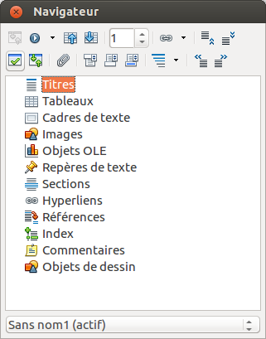Figure 25. Le Navigateur.
Tableau 1: Fonctions des icônes dans le Navigateur.
 | Basculer. Inactif dans les documents ordinaires (image de gauche). Dans un document maître (image de droite), bascule entre le fichier du document maître et ses sous-documents.
 | Navigation. Ouvre la barre d'outils Navigation (voir page 24).
 | Précédent – Suivant. Saute à l'élément précédent ou suivant dans la catégorie sélectionnée (page, image, hyperlien, commentaire, etc). Pour sélectionner une catégorie d'éléments, voir la section Utiliser la barre d'outils Navigation page 24.
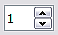 | Numéro de page. Saute au numéro de page indiqué dans le champ. Saisissez le numéro de page ou sélectionnez-le en utilisant les flèches haut/bas.
 | Mode glisser. Choisissez Insérer comme hyperlien, Insérer comme lien ou Insérer comme copie. Voir la section Choisir un mode glisser page 25 pour plus de détails.
 | Afficher/masquer la zone de liste. Affiche ou masque la liste des catégories.
 | Affichage du contenu. Bascule entre l'affichage de toutes les catégories ou de celle sélectionnée seulement.
 | Définir un pense-bête. Insère un pense-bête (voir page 25).
 | En-tête/Pied de page. Navigue entre la zone de texte et l'en-tête ou le pied de page (si la page en contient).
 | Ancre <-> Texte. Navigue entre l'ancre d'une note de bas de page et la note de bas de page correspondante.
 | Niveaux de titres affichés. Choisissez le nombre de niveaux de titres affichés.

Se déplacer rapidement dans un document
Le Navigateur propose plusieurs méthodes pour se déplacer facilement dans un document et y retrouver des éléments :
- Pour se rendre à une page spécifique dans le document, tapez le numéro de séquence dans la case en haut du Navigateur. Ce numéro peut être différent du numéro de page si vous avez recommencé la numérotation des pages à un ou plusieurs endroits du document.
- Quand la liste des éléments d'une catégorie est affichée, double-cliquez sur un élément pour vous rendre directement à son emplacement dans le document. Par exemple, vous pouvez vous rendre directement à un titre, une image, ou un commentaire en utilisant cette méthode.
Pour afficher le contenu d'une seule catégorie, mettez en surbrillance cette catégorie et cliquez sur l'icône Affichage du contenu. Cliquez de nouveau sur l'icône pour afficher toutes les catégories. Vous pouvez également modifier le nombre de niveaux de titre affichés lors de l'affichage des titres.
- Utilisez les icônes Précédent et Suivant pour atteindre les autres objets du type sélectionné dans la barre de Navigation (Voir page 24 pour plus de détails.)
Remarque | Une section cachée (ou tout autre objet caché) dans un document apparaît grisée dans le Navigateur et affiche le mot "caché" en infobulle. Pour plus d'informations sur les sections cachées, référez-vous au chapitre 4, Formater les pages.
Astuce | Les objets sont plus simples à trouver si vous leur avez donné un nom lors de leur création, au lieu de garder les noms par défaut de LibreOffice — comme Image1, Image2, Tableau1, Tableau2, etc. — qui ne correspondent pas toujours à leur position réelle dans le document.  Pour renommer une image, faites un clic droit dessus, sélectionnez Image > Options, puis modifiez le nom dans la boîte de dialogue. Pour renommer un tableau, faites un clic droit dessus, sélectionnez Tableau > Tableau, puis modifiez son nom.

Utiliser la barre d'outils Navigation
Pour afficher la barre d'outils Navigation (voir Figure 26), cliquez sur l'icône Navigation (seconde icône en haut à gauche du Navigateur, voir Figure 25) ou sur la petite icône Navigation située sous l'ascenseur vertical, près du coin en bas à droite de la fenêtre du document (voir Figure 27).
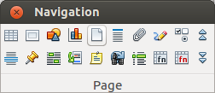Figure 26. Barre d'outils Navigation.
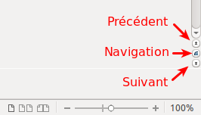Figure 27. Icônes Précédent, Navigation et Suivant.
La barre de Navigation affiche les icônes de tous les types d'objets affichés dans le Navigateur, plus quelques extra (par exemple, le résultat de la commande Rechercher).
Cliquez sur une icône pour sélectionner le type d'objet. Après cette manipulation, les icônes Précédent et Suivant (dans le Navigateur lui-même, dans la barre de Navigation et dans l'ascenseur) atteindront le prochain objet du type sélectionné. C'est particulièrement pratique pour trouver des éléments comme les entrées d'index qui peuvent être difficiles à voir dans le texte. Les noms des icônes (affichés dans les infobulles) sont modifiés pour correspondre à la catégorie sélectionnée ; par exemple Image suivante ou Repère de texte suivant.

Réorganiser des chapitres en utilisant le Navigateur
Vous pouvez réorganiser des chapitres et déplacer les titres dans le document en utilisant le Navigateur.
- Cliquez sur l’icône Affichage du contenu pour développer les titres, si nécessaire.
- (Facultatif) Si vous avez plusieurs niveaux de sous-titres, vous trouverez plus facilement les titres recherchés en modifiant le nombre de niveaux de titres affichés à 1 ou 2 niveaux de titres.
- Cliquez sur le titre que vous souhaitez déplacer dans la liste du Navigateur, puis cliquez sur l’icône Hausser d'un chapitre ou Abaisser d'un chapitre. Tout le texte et les sous-sections sous le titre sélectionné se déplacent avec lui.
Pour déplacer uniquement le titre sélectionné et non les sous-titres associés, maintenez la touche Ctrl enfoncée, puis cliquez sur l'icône Hausser ou Abaisser.
Astuce | Les infobulles Hausser d'un chapitre et Abaisser d'un chapitre sont trompeuses ; tous les titres — que ce soit au niveau 1 (chapitre) ou inférieur — peuvent être réorganisés en utilisant cette fonction. La fonction serait mieux décrite comme Monter ou Descendre (dans le document, sans changer le niveau de titre) pour le distinguer plus clairement de Hausser d'un niveau et Abaisser d'un niveau qui modifie le niveau de titre dans le document (voir ci-après).
- Pour modifier rapidement le niveau hiérarchique d'un titre et des sous-titres associés, sélectionnez le titre dans le Navigateur et cliquez sur l'icône Hausser d'un niveau ou Abaisser d'un niveau. Cette action ne modifie pas l'emplacement du titre, seulement son niveau. Pour augmenter le niveau hiérarchique du titre sélectionné uniquement, et non des sous-titres associés, maintenez la touche Ctrl enfoncée et cliquez sur l'icône.
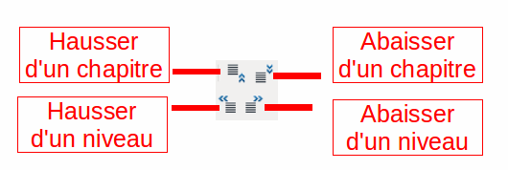Figure 28. Réorganiser avec le Navigateur.
Remarque | Les utilisateurs de MS Office Word noteront la similitude entre cette fonctionnalité et le mode Plan dans Word.

Définir un pense-bête
Une des fonctionnalités peu connues de Writer que vous pourrez trouver très utile est la possibilité de naviguer parmi des pense-bêtes. Les Pense-bêtes vous permettent de marquer des emplacements de votre document auxquels vous voulez pouvoir revenir plus tard, pour ajouter ou corriger une information, faire d'autres changements, ou simplement marquer l'endroit où vous avez stoppé l'édition. Les utilisations possibles des pense-bêtes ne sont limitées que par votre imagination.
Pour définir un pense-bête à l'emplacement actif du curseur, cliquez sur l’icône dans le Navigateur. Vous pouvez définir jusqu'à 5 pense-bêtes dans un document. En définir un sixième entraîne la suppression du premier.
Les pense-bêtes ne sont pas mis en évidence dans le document. Par conséquent, vous ne pouvez pas voir où ils sont, excepté en naviguant de l'un à l'autre – la position du curseur montre alors la position du pense-bête.
Pour naviguer entre les pense-bêtes, sélectionnez d'abord l'icône Pense-bête dans la barre d'outils Navigation. Cliquez ensuite sur les icônes Précédent et Suivant.

Choisir un mode glisser
Sélectionnez les options de cliquer-glisser (le cliquer-glisser est également appelé le cliquer-déposer) dans le menu Mode glisser pour insérer des éléments (comme d'autres documents, images, etc.) dans un document en utilisant le Navigateur.
Insérer comme hyperlien
Crée un hyperlien lorsque vous cliquer-glissez un élément dans le document actif.
Insérer comme lien
Insère l'élément sélectionné comme un lien là où vous le cliquer-glissez dans le document actif. Le texte est inséré comme des sections protégées. Cependant, vous ne pouvez pas créer de liens pour des images, des objets OLE, des références, ou des index en utilisant cette méthode.
Insérer comme copie
Insère une copie de l'élément sélectionné là où vous le cliquer-glissez dans le document. Vous ne pouvez pas cliquer-glisser des copies d'images, d'objets OLE, ou d'index.

Annuler et rétablir des modifications
Lorsqu'un document est ouvert, vous pouvez annuler la/les modifications la/les plus récente(s) de plusieurs manières :
- Appuyez sur les touches Ctrl+Z de votre clavier.
- Dans la barre d'outils Standard, cliquez sur l'icône Annuler .
- Cliquez sur Édition > Annuler dans la barre des menus.
Le menu Édition affiche les dernières modifications qui peuvent être annulées (voir Figure 29).
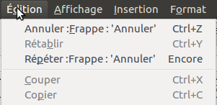Figure 29. Édition > Annuler la dernière action.
Cliquez sur le triangle à droite de l’icône Annuler pour obtenir la liste des actions qui peuvent être annulées. Vous pouvez sélectionner plusieurs changements et les annuler en même temps (voir Figure 30).
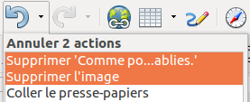Figure 30. Liste des actions qui peuvent être annulées
Après l'annulation de modifications, la fonction Rétablir devient active. Vous pouvez rétablir la/les modification(s) de plusieurs manières
- Appuyez sur les touches Ctrl+Y de votre clavier.
- Dans la barre d'outils Standard, cliquez sur l'icône Rétablir .
- Cliquez sur Édition > Rétablir dans la barre des menus.
Comme pour la fonction Annuler, cliquez sur le triangle à droite du bouton Rétablir dans la barre d'outils Standard pour obtenir la liste des modifications qui peuvent être rétablies.

Si un style de liste est utilisé sur un élément de liste ou un titre, aucune boîte de dialogue n'apparaît.

